附件4 ：
6月25日午餐用餐预定说明

广大考生：
为做好此次单考单招考试后勤保证保障并配合疫情防控工作，青海大学后勤服务中心为您提供了午餐，参标：15元/份（两荤一素）；同时，为了避免浪费，请于6月24日12点前完成预定（超时将不接受预定），并提前支付餐费，餐费一经支付概不退款。领餐时，请您出示已付款截图，谢谢。
订餐链接：https://www.wjx.cn/vj/rHqj5cy.aspx
订餐二维码：
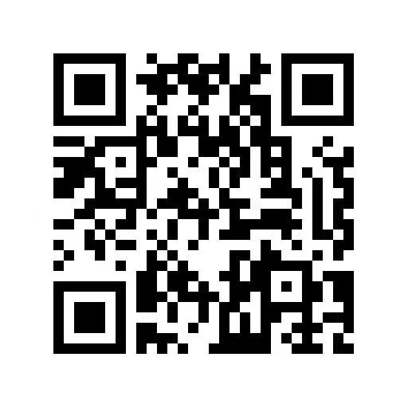

青海大学后勤服务中心
2022年6月19日

